附件：

活动项目及规则

项目一：神龙摆尾（共2组）
规则：每队6人一组，排成一列纵队。第二名队员开始双手搭在第一名队员的肩上，以此类推，后一名队员双手搭在前一名队员的肩上。比赛开始后，第一名队员需快速绕过前方设置的障碍物，同时保持队伍的整体协调，直到最后一名队员完成绕过障碍物并返回起点，用时最短的队伍获胜。
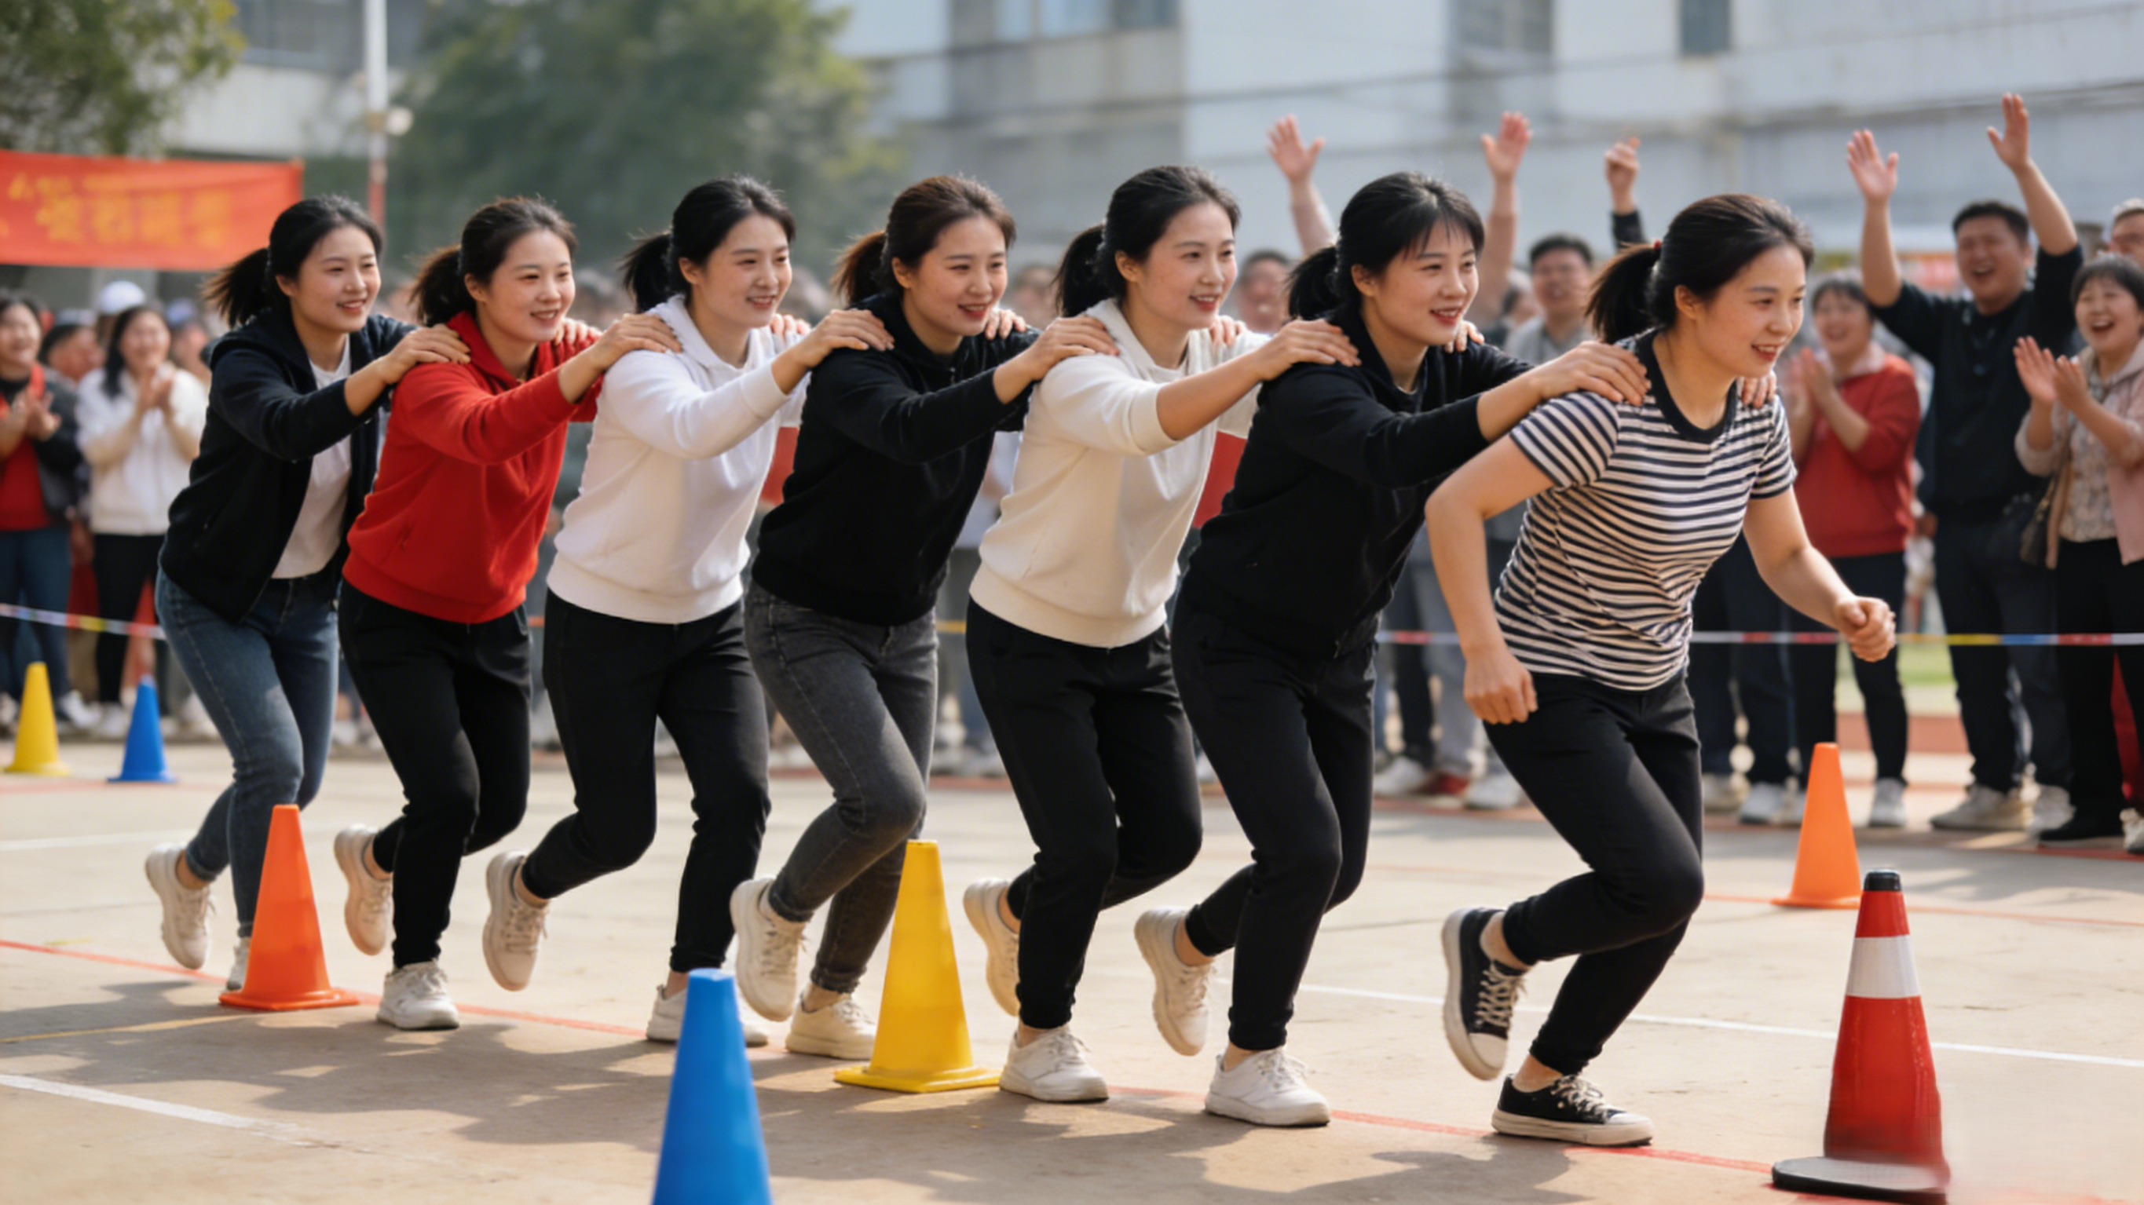
神龙摆尾（图示仅供参考）

项目二：滚雪球（共4组，小田径场项目）
规则：每队6人一组，面对面分别站在指定距离（15米）A、B两端（各站3名队员）。比赛开始，第一名队员从A点跑到对面B点拉上一名队员跑回A点，拉上第三名队员继续跑去B点，以此类推，直到拉上最后一名队员一起跑回出发的A点，比赛结束。
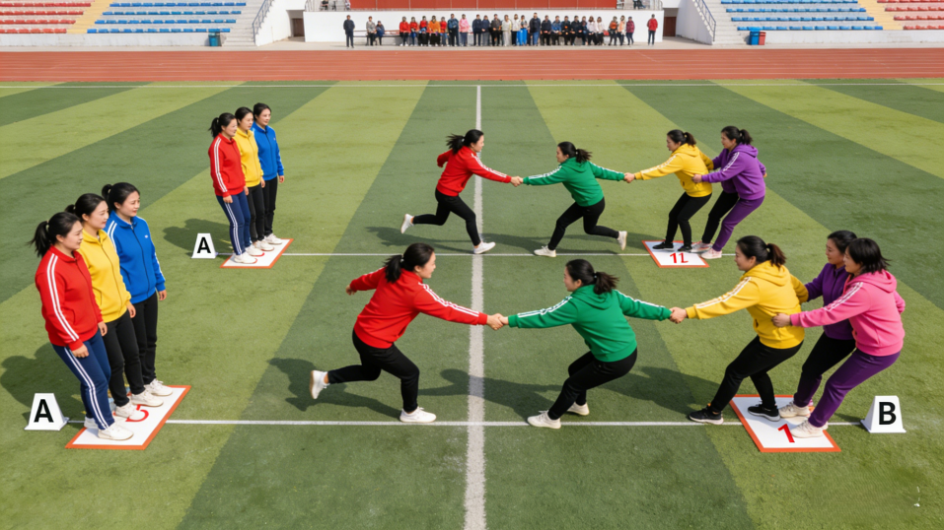
滚雪球（图示仅供参考）

项目三：趣味保龄球（共4组，球类馆项目）
规则：每队1人一组，在场地一端设置保龄球瓶摆放区，摆放6个矿泉水瓶作为保龄球瓶，依次轮流站在场地另一端的规定投球线后，用手中的球向保龄球瓶滚去，每人有两次投球机会，每次挑战需击倒至少3个保龄球瓶才算成功。

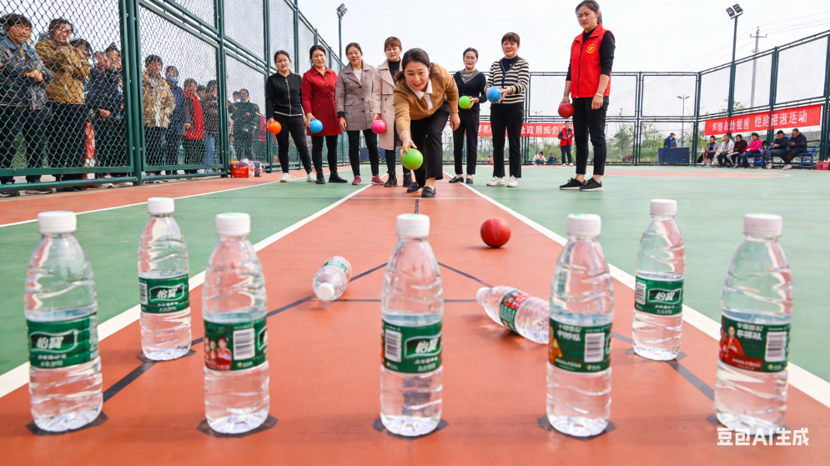
趣味保龄球（图示仅供参考）

项目四：背靠背夹球接力（共4组）
规则：每队2人一组，背靠背夹住一个球，从起点出发绕过障碍物返回起点（约15米），其间球不能掉落，若出现上述情况需返回起点重新开始，用时最短的队伍获胜。
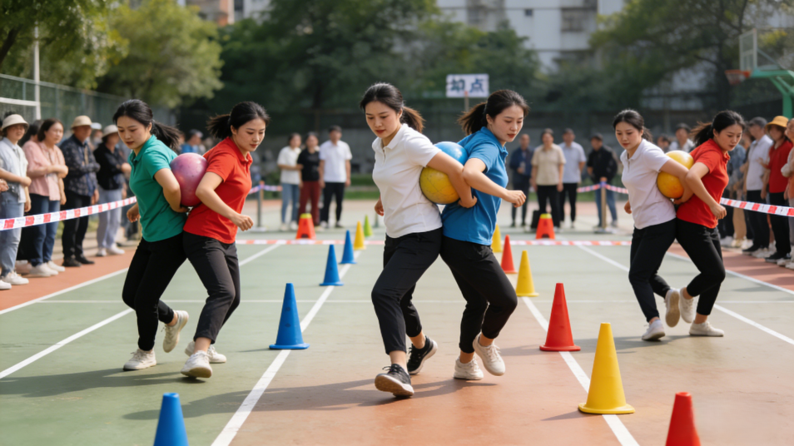
背靠背夹球接力（图示仅供参考）

项目五：同心鼓（每队12人，共4组）
规则：每队12人，2人捡球，其余10人以一面鼓为圆心围圈站好，鼓面上放一球，每人双手拽住绳套保持鼓面平衡，同时双臂向上发力颠球，累计10个即结束。
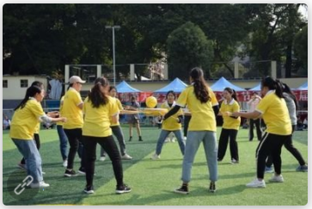
同心鼓（图示仅供参考）

